**Měnění tónu pomocí PWM**

Toto zařízení má funkci měnění tónu bzučáku pomocí pwm. Nastavování je prováděno pomocí encoderu a nastavená hodnota je zobrazována na lcd displeji.

**Schéma zapojení**

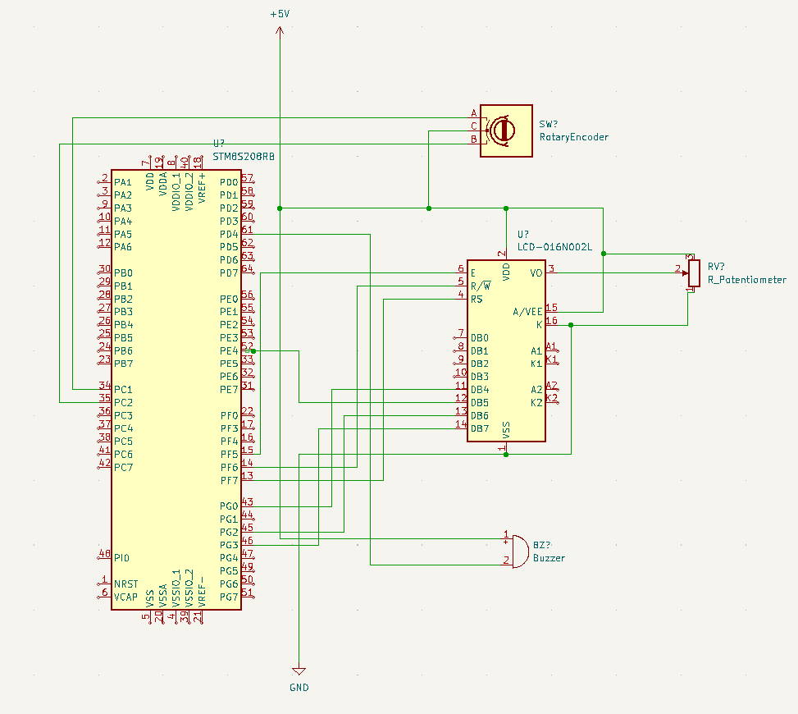

**Použité součástky:**

LCD displej

STM8

Encoder

Buzzer

Trimr 10k

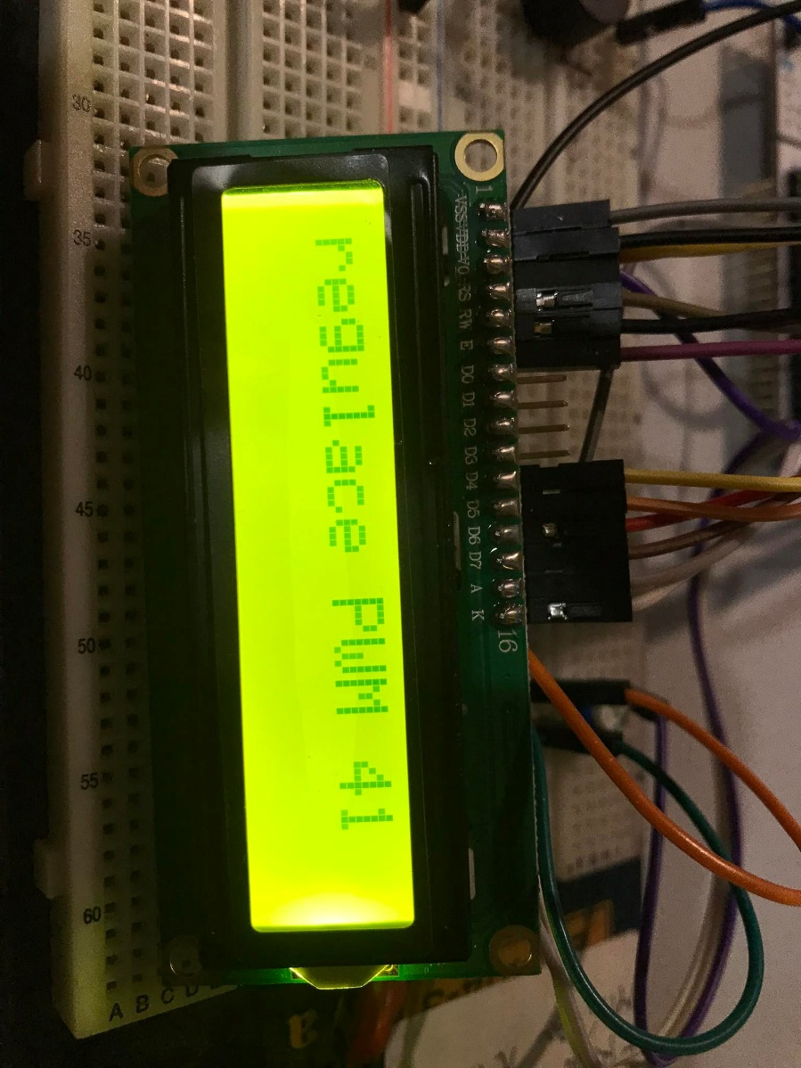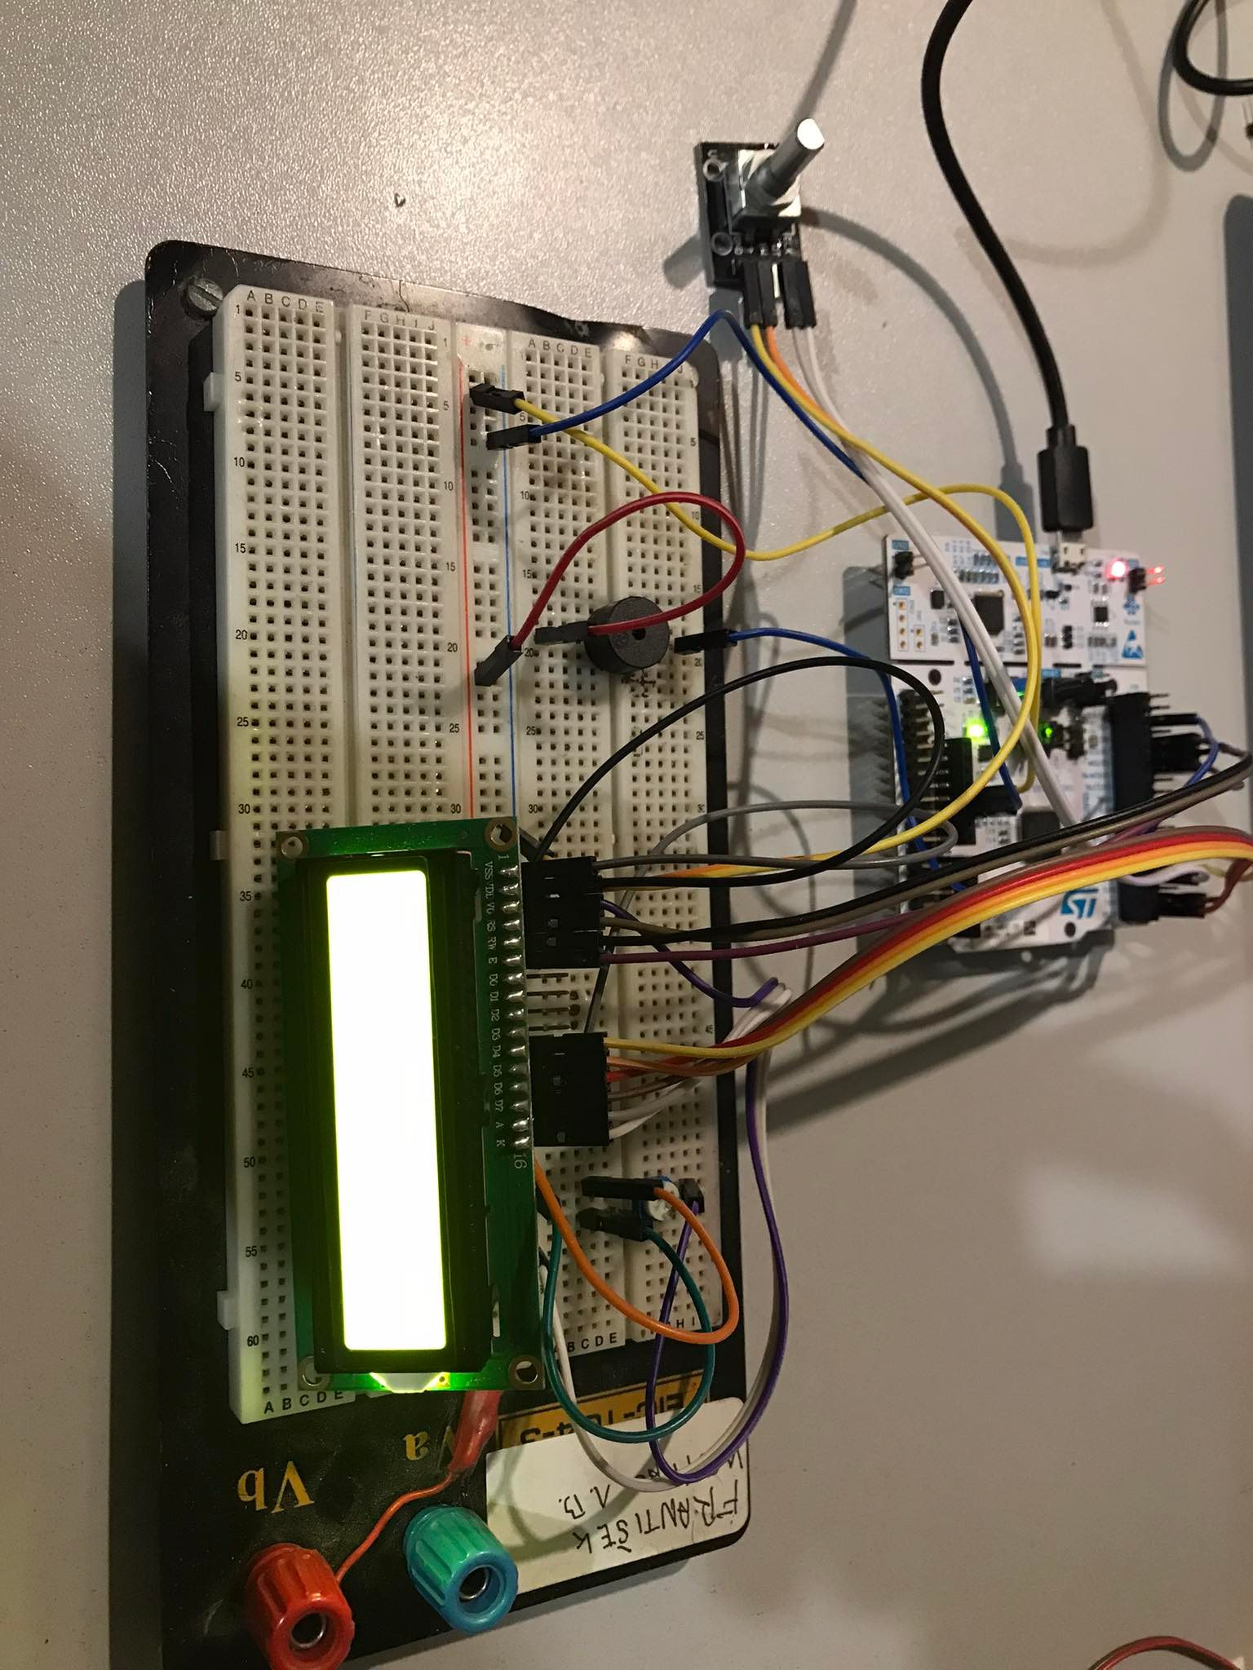

**Zdrojový kód:**

#include "stm8s.h"

#include "stm8s.h"

#include "stm8_hd44780.h"

#include <stdio.h>

#define _ISOC99_SOURCE

#define _GNU_SOURCE

#include "delay.h"

void tim2_setup(void){

     TIM2_TimeBaseInit(TIM2_PRESCALER_16, 7000 - 1 );

    //TIM2_ITConfig(TIM2_IT_UPDATE, ENABLE);

    TIM2_OC1Init(                // inicializujeme kanál 1 (TM2_CH1)

        TIM2_OCMODE_PWM1,        // režim PWM1

        TIM2_OUTPUTSTATE_ENABLE, // Výstup povolen (TIMer ovládá pin)

        3000,                    // výchozí hodnota šířky pulzu (střídy) 1056/1600 = 66%

        TIM2_OCPOLARITY_HIGH      // Polarita LOW protože LED rozsvěcím 0 (spol. anoda)

     );

    // ošetření nežádoucích jevů při změně PWM

    TIM2_OC1PreloadConfig(ENABLE);

    TIM2_Cmd(ENABLE);

}

void setup(void)

{

    CLK_HSIPrescalerConfig(CLK_PRESCALER_HSIDIV1);      // taktovani MCU na 16MHz

    lcd_init(); //inicializace LCD

    GPIO_Init(GPIOC,((GPIO_Pin_TypeDef)(GPIO_PIN_1 | GPIO_PIN_2)),GPIO_MODE_IN_PU_NO_IT);

    TIM1_DeInit();

    TIM1_TimeBaseInit(16, TIM1_COUNTERMODE_UP, 500, 16);

    TIM1_EncoderInterfaceConfig(TIM1_ENCODERMODE_TI12,TIM1_ICPOLARITY_FALLING,TIM1_ICPOLARITY_FALLING);

   TIM1_Cmd(ENABLE);

   tim2_setup();

}

int main(void)

{

    unsigned int present_value = 0x0000;

    unsigned int previous_value = 0x0001;

    char text[16];

    setup();

    while (1) {

//získávání aktuální hodnoty z enkoderu

        present_value = TIM1_GetCounter();

        present_value = present_value / 2;

            if(present_value != previous_value)

            {

                lcd_gotoxy(0, 0);

                sprintf(text,"regulace PWM %u ",present_value);

                lcd_puts(text);

                TIM2_SetCompare1(present_value);

            }

            previous_value = present_value;

    }

}

/*-------------------------------  Assert -----------------------------------*/

#include "__assert__.h"